Тема: Письменные приёмы умножения с переходом через разряд
Задачи:
Образовательные:
- формировать навыки письменного умножения на однозначное число;
- закреплять вычислительные навыки табличного и внетабличного умножения; умение решать задачи изученных видов.
Развивающие:
- развивать общеучебные и санитарно-гигиенические навыки; логическое мышление, внимание, память; творческие способности учащихся.
Воспитательные:
- воспитывать культуру математической речи, чувство дружбы, коллективизма, повышать мотивацию к изучению математики.
Планируемые результаты:
Метапредметные:
- Регулятивные универсальные учебные действия (УУД) - организация учащимися своей учебной деятельности: контроль и самоконтроль процесса и результатов учебной деятельности.
- Познавательные УУД - умение анализировать, сопоставлять, находить ответ на проблемный вопрос.
- Коммуникативные УУД - умение участвовать в коллективном обсуждении проблем; умение работать в паре.
Предметные: отработка алгоритма письменного умножения трёхзначного числа на однозначное число с переходом через разряд.
Тип урока: комбинированный.
Оборудование: компьютерная презентация, учебник «Математика 3 класс», М.И.Моро; тетрадь, карточки для индивидуальной работы, «светофор» для рефлексии.

Ход урока
I. Организационный момент.
«Математику уже затем учить следует, поскольку она ум в порядок приводит».
М.В.Ломоносов
II. Актуализация опорных знаний учащихся.
Устный счет
1. Задача. Составь задачу по выражению и реши ее.
«На платье идет 3 м ткани, а на блузку – 2 м.
Сшили 8 платьев и 7 блузок.
Что узнаете, если вычислите: 3 + 2, 3 · 8, 2 · 7, 3 · 8 + 2 · 7?»
2. Назвать компоненты деления и правила их нахождения,
заполнив таблицу:

а | 40 |  |  | 37 | 450
с | 8 | 9 |  |  |  | 1 | 6
а : с |  |  | 8 | 37 | 9 | 17 | 80

3. Вопросы на смекалку.
- Когда произведение может быть равно множителю?
- Когда оно может быть меньше одного из множителей?
- Бревно длиной 10 м нужно распилить на 10 равных частей. На то, чтобы отпилить одну часть, требуется 30 минут. Сколько времени уйдёт на выполнение всей работы?
- На часах было 11:40, когда начался мультфильм. Он длился 50 минут. Точно в середине просмотра пришла мама и позвала обедать. Какое время показывали часы в этот момент? (12:05)
4. Работа в тетради
а) Каллиграфическая минутка

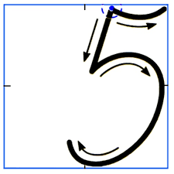
Удивительный значок!

Это серп или крючок?

Можно ковшиком назвать…

Нет! Ведь это цифра ...
- Записать каллиграфически эту цифру.
- Где можно встретить это число?
б) Математический диктант :
- сумму чисел 36 и 49 разделить на 5 (17)
- разность чисел 76 и 48 увеличить в 3 раза (84)
- произведение чисел 19 и 5 уменьшить на 26 (69)
- частное чисел 72 и 9 увеличить в 4раза (32)
- назвать эти числа в порядке возрастания; 17, 32, 69, 84
- как называются эти числа; (двузначные, чётные и нечётные)
- что такое чётное число? Назовите все чётные и нечётные;
- назовите соседей этих чисел.
- А сейчас будьте внимательны и скажите, какая цифра отсутствует?
III. Постановка цели и задач урока. Мотивация учебной деятельности учащихся.
- Сегодня на уроке мы продолжим изучение темы «Приём письменного умножения трёхзначного числа на однозначное число с переходом через разряд». Повторим алгоритм умножения трёхзначного числа на однозначное число с переходом через разряд.
IV.) Первичное усвоение новых знаний.
Повторим табличное умножение и десятичный состав числа:
15 единиц – это 1 десяток и 5 единиц;
42 десятка – это 4 сотни и 2 десятка.
Первый пример нового вида с объяснением в столбик у доски учителем:
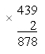
– Надо умножить 439 на 2.
– Записываю второй множитель под единицами.
– Умножаю единицы: 9 · 2 = 18, 18 единиц – это 1 десяток и 8 единиц.
– 8 единиц пишу под единицами, а 1 десяток запоминаю и прибавляю его к десяткам после умножения десятков.
– Умножаю десятки: 3 · 2 = 6.
– К 6 десяткам прибавляю 1 десяток, который получен при умножении единиц: 6 + 1 = 7.
– Пишу 7 под десятками.
– Умножаю сотни: 4 · 2 = 8.
– Пишу 8 под сотнями.
– Читаю ответ: 878.
V. Первичная проверка понимания
- Повторим алгоритм умножения трёхзначного числа на однозначное число
с переходом через разряд по учебнику.
- Прочитаем объяснение решения примера 325 · 3, затем, пользуясь тем же текстом, объясним решение второго примера .
- Где записываются в произведении сотни (слева от десятков на месте сотен)?
- Еще раз обратим внимание на выделенные в тексте жирным шрифтом слова: пишу … умножаю единицы … умножаю десятки … умножаю сотни – это опоры.
- Повторим основные этапы решения по опорным словам.
- Как следует поступить, если при умножении единиц или десятков получается двузначное число?
VI. ) Первичное закрепление.
а) комментированное письмо: решить примеры с объяснением №1, с.90
- Вы должны давать такие же подробные объяснения.
№ 1:
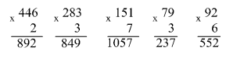
VII.Обобщение и систематизация знаний
Работа в паре, решение примеров. Игра «Кто быстрее?»
116 . 6 =
123 . 4 =
132 . 5 =
492 . 2 =
345 . 2 =
432 . 2 =
173 . 3 =
192 . 3 =
163 . 3 =
814 . 2 =
915 . 2 =
726 . 2 =

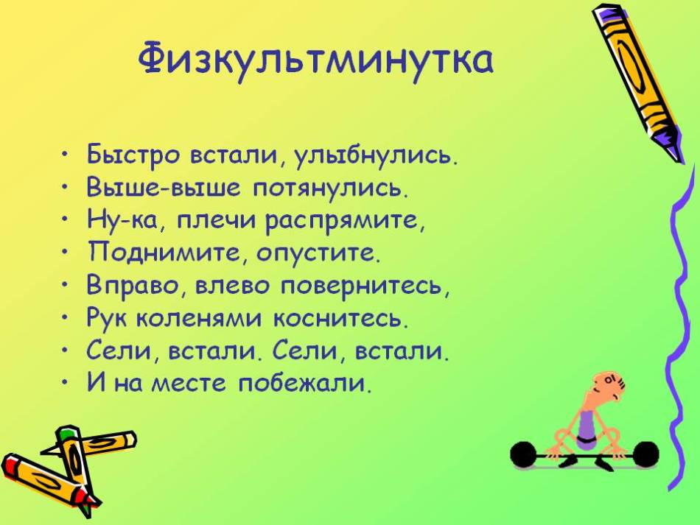
VIII. Творческое применение и добывание знаний в новой ситуации (проблемные задания)
1.Решение задач.
коллективная работа над задачей №3, с.90, назвать условие задачи, можно ли сразу ответить на вопрос задачи? Назовите тип задачи (нахождение суммы). (Разбор)
- Записать краткую запись условия и графически вопрос. Самостоятельное решение задачи. Комментирование решения и ответа задачи.
- А сейчас мы усложняем задачу и меняем вопрос. Скажите, к какому типу теперь относится эта задача (разностное сравнение).
2. Работа с геометрическими фигурами
Заготовлены заранее несколько образцов квадратов с разными сторонами.
1-й квадрат со стороной 8 см;
2-й квадрат со стороной 6 см;
3-й квадрат со стороной 10 см.
Беру один из квадратов, перегибаю его на четыре равные части и спрашиваю, как узнать площадь четвертой части этого квадрата.
Дети. Сначала надо найти площадь самого квадрата, а потом полученный результат разделить на 4.
Я говорю длину стороны квадрата.
Затем производим вычисления:
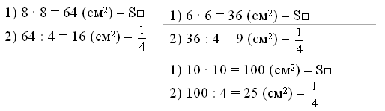
Аналогичную работу проводим и с другими образцами квадратов.
IX. Рефлексия
- Чем занимались на уроке?
- Какие выполняли задания?
- Всё ли легко получалось или были трудности?
С помощью светофора давайте оценим свою работу на уроке и объясним выбранный цвет.
X. Итог урока
XI.Домашнее задание: с. 80, № 3. Инструктаж.

